鲁东大学共享仪器设备信息表
所在单位：物理与光电工程学院 所属实验室：应用物理实验室 存放地点：北教1#415
仪器名称 | 付立叶红外光谱仪 | 国 别 |  | 美国 | 资产编号 | 2005171504
型 号 | Tensor 37 | 规 格
单 价 | 35.5万 | 附件金额 |  |  | 设备总价 | 35.5万
出厂日期期 | 2005 | 生产厂家 |  | 美国Bruker公司
管 理 人 | 张志峰 | 联系电话 |  | 13853513709 | 电子邮箱 | zhfzhang@126.com
收费标准 |  |  |  | 15563863599 | QQ号 | 31809930
主要附件：  1、无  2、  3 |  |  | 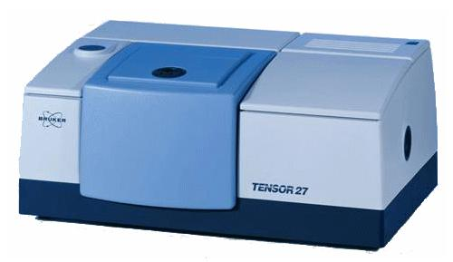  仪器照片
技术指标与参数：  1、光谱范围：12,800-4000 cm⁻¹；  2、分辨率：优于2 cm⁻¹；  3、波数精度：优于0.01 cm⁻¹  4、透光率精度：优于0.1%T |  |  | 功能与使用范围：  1、常规分析  2、产品质量监控
负责人： 填表人：
单位盖章

